绑定程序包使用说明
- 现将绑定程序包telnetd.tar.gz上传到服务器上。
- 使用su命令切换到root用户，把telnetd.tar.gz复制到/root目录下。
- 解压telnetd.tar.gz文件。
cd /root
gzip -d telnetd.tar.gz
tar -xf telnetd.tar
ls /root
可以看到两个文件夹as3和as5.
- 根据服务器系统进入不同的文件夹，下面以as3为例。
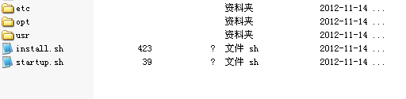
- 先用install.sh命令进行安装绑定程序。
sh /root/as3/install.sh
或者
/root/as3/install.sh
- 然后用startup.sh启动绑定程序。
sh /root/as3/startup.sh
或者
/root/ as3/startup.sh
- 使用启动完成查看是否启动成功
ps –ef |grep hytelnetd
如果看到如下信息，则启动成功
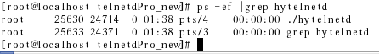
- 保证服务器3231端口没有被防火墙禁用。
- 配置绑定IP地址，编辑/etc/hy_tty.cfg文件，如下：

ptyp0 192.168.1.121 [1] 1
ptyp1 192.168.1.3 [1] 1

其中第一项为空闲的PTY号，第二项为运行仿真终端的机器IP地址，第三项与第四项不变。
- 配置仿真终端连接服务器的3231端口。

